-Borgar Dagslott Vindenes

-Alexander Gilstedt

1)

**74HC93-**kretsen består av fire vipper, og kan blant annet benyttes som en frekvensdeler, eller som en teller. (noe som testes videre i oppgavene). En oversikt over kretsen kan se slik ut:

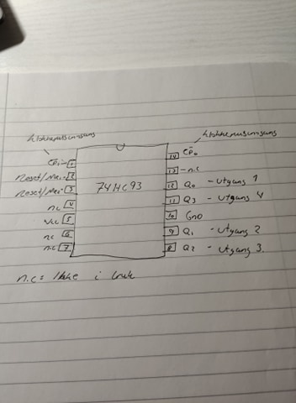

og fungerer som en master reset-funksjoner. Disse tilbakestiller en eller flere av de fire vippene, og må gis en logisk 1 (Høy) for å være aktive.

**2)**

Vi koblet først opp kretsen slik at CLK-pulsene gikk til en lysdiode, og den ene utgangen gikk til en annen lysdiode, slik:

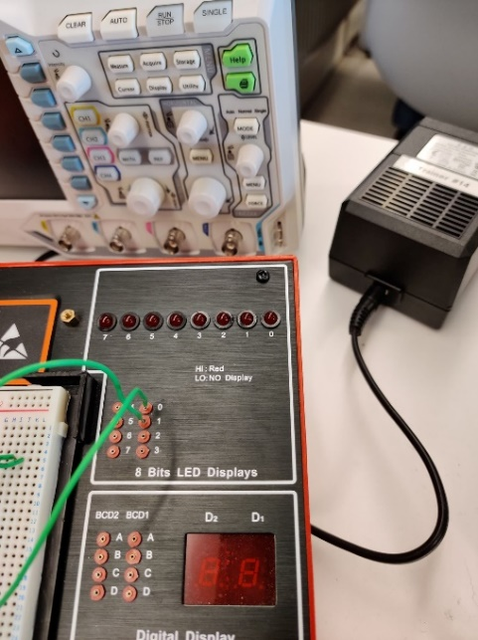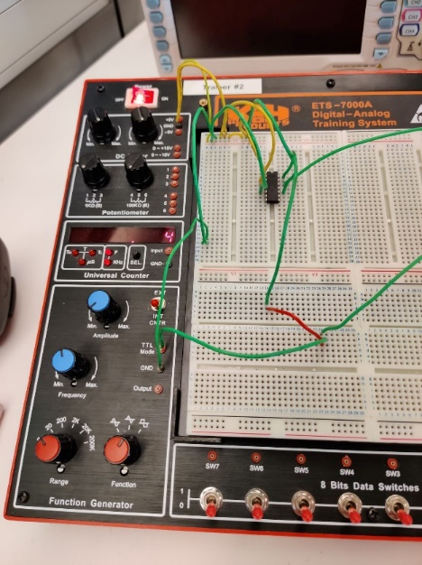

Koblingen fungerte som forventet og vi kunne se at utgangen fra lysdioden blinket i lavere takt enn lysdioden koblet til klokkepulsen.

Videre koblet vi til oscilloskopet og får opp disse frekvensene på bildet under. Det ser ut til at det trigges på negativ flanke.

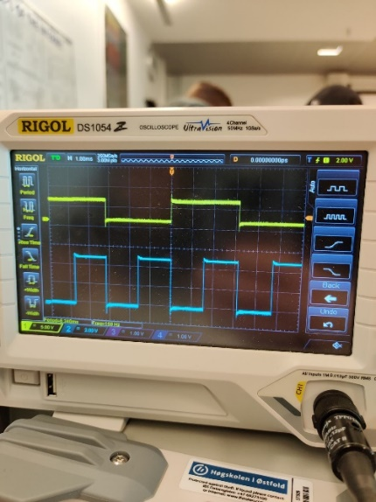

**3)**

For å få en frekvensdeler som deler på 16 istedenfor, kobler vi oss på utgang istedenfor. Det fordi frekvensen deler seg med to for hver utgang. Den siste utgangen () deler derfor inngangsfrekvensen på 16. Dette fungerte som forventet med lysdiodene, og på oscilloskopet så det slik ut:

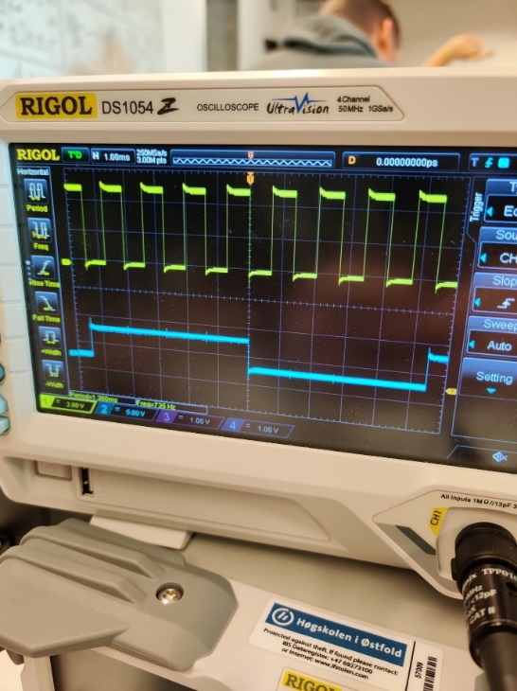

**4)**

Vi koblet opp kretsen slik som vist på bildene under, og den fungerte som forventet både ved lysdiodene og ved 7-segment displayet.

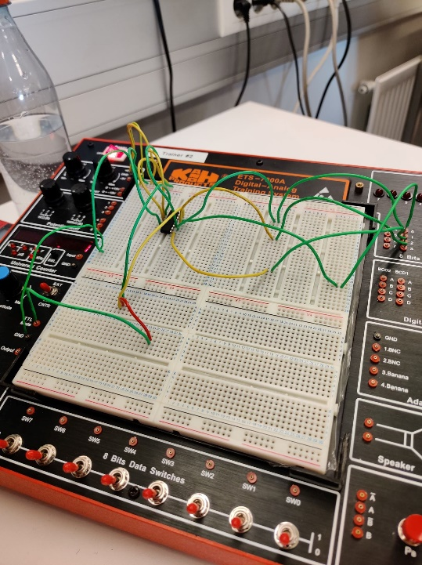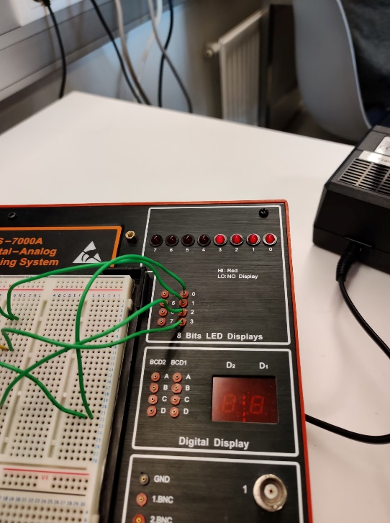

**5)**

Vi koblet og sammen og inn på pulsbryter A, slik som vist på bildet. Når denne trykkes på begynner kretsen å telle på nytt, noe som er forventet da og tilbakestiller vippene når de blir logisk høye.

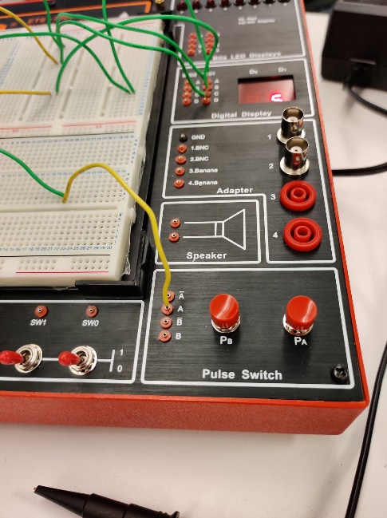

**6)**

Vi koblet pulsbryter B på til CLK og kretsen fungerer fortsatt som en teller når vi trykker på pulsbryter B. Samme skjer som ovenfor (kretsen tilbakestiller seg) når vi trykker på pulsbryter A.

**7)**

For å få til dette vil vi tilbakestille kretsen når den kommer til tallet 10, bitmønster: (1100). Dette kan vi oppnå ved å koble de to siste utgangene og på henholdsvis og , når kretsen kommer til bitmønsteret 1100 vil både og blir høye, og kretsen tilbakestiller seg.

Vi testet med pulsbryteren og den telte fra 0-9 som forventet. Vi sjekket med oscilloskopet og ser at det stemmer bra med frekvensene som var forventet.

